BÁO CÁO THỰC HÀNH

Thực hành Nhập môn Mạng máy tính
Lab 2 : Mật mã học hiện đại Modern Cryptography
GVTH: Nguyễn Ngọc Trưởng
Ngày báo cáo: 19/03/2026

Nhóm 14 – NT101.Q21.1

THÔNG TIN CHUNG
MSSV | Họ và tên | Nội dung báo cáo | % công việc
24520358 | Lê Quốc Dưởng | Câu 2.1, câu 2.2 | 33.33%
24520365 | Đặng Trần Khánh Duy | Câu 2.4, câu 2.5 | 33.33%
24521250 | Huỳnh Vũ Minh Nhật | Câu 2.6, câu 2.7 | 33.33%

Task 2.1 :
Dựa trên Định lý 1.2, hãy hoàn thiện hàm feistel_round. Sau đó, thực hiện mã hóa hai bản rõ M1 = 0xAB và M2 = 0xAC (chỉ khác nhau 1 bit cuối). Yêu cầu: In giá trị (L, R) sau mỗi vòng của cả hai quá trình và nhận xét về sự khác biệt giữa chúng tăng dần qua từng vòng như thế nào.

Giải Quyết :
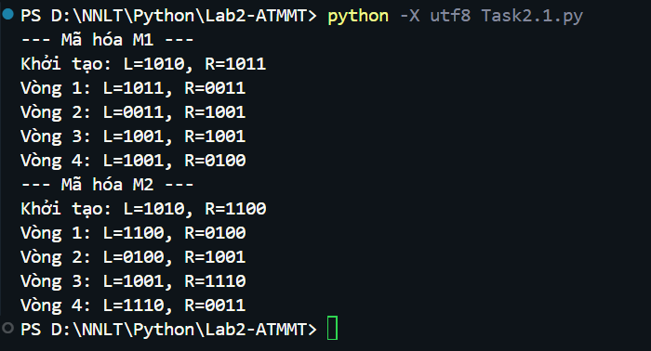
Nhận xét :
- Ở vòng thứ nhất M1 = 10110011
M2 = 11000100
Đã có sự khác biệt giữa L và R
- Ở vòng thứ hai M1 = 00111001
M2 = 01001001
Xuất hiện trùng lặp tạm thời R
- Ở vòng thứ ba M1 = 10011001
M2 = 10011110
Xuất hiện chuyển từ R sang L

- Ở vòng thứ tư M1 = 10010100
M2 = 11100011
Đã khác biệt hoàn toàn
Task 2.2 :
Sử dụng thư viện pycryptodome, hãy viết script mã hóa chuỗi văn bản có tính lặp lại cao: "UIT_LAB_UIT_LAB_UIT_LAB_UIT_LAB_". Thực hiện mã hóa bằng cả hai chế độ AES-ECB và AES-CBC (với IV cố định).
• In kết quả dưới dạng Hexadecimal và so sánh các khối 16-byte của bản mã.
• Bạn hãy tìm hiểu, thử nghiệm tất cả các Mode of Operation khác, và đưa ra nhận xét.
HẾT

